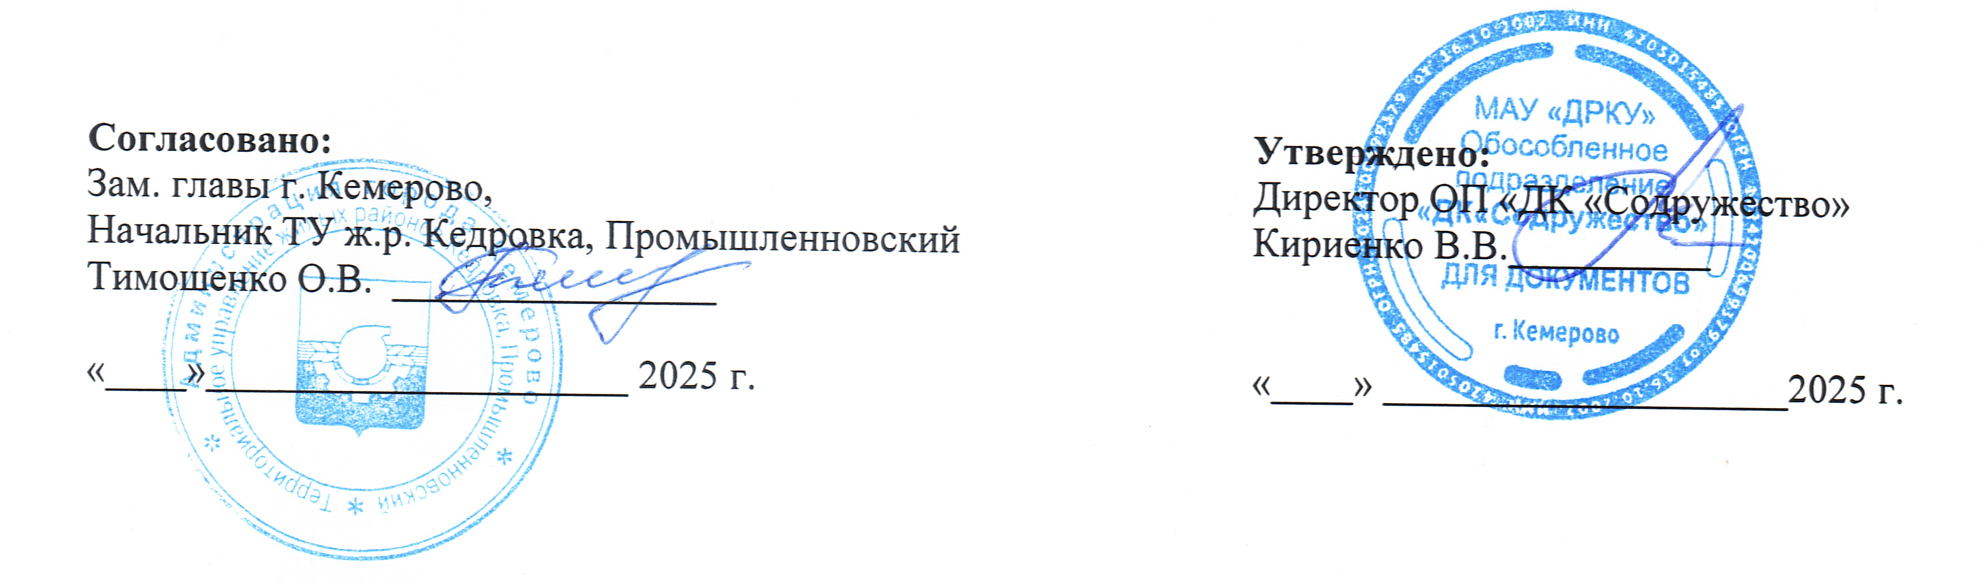
Согласовано:  Зам. главы г. Кемерово,  Начальник ТУ ж.р. Кедровка, Промышленновский  Тимошенко О.В. ________________  «____»_____________________ 2025 г. | Утверждено:  Директор ОП «ДК «Содружество»  Кириенко В.В.__________  «____» ____________________2025 г.
ПОЛОЖЕНИЕ
IX-го районного инклюзивного фестиваля – конкурса
«Шоу народных талантов «ШАХТЕРСКАЯ ЗВЕЗДА»,
посвящённого празднованию Дня Шахтера-2025.

1. Цели и задачи:

1.1 Патриотическое воспитание жителей района;

1.2 Развитие самодеятельного народного творчества;

1.3 Выявление новых талантливых людей среди жителей района;
1.4 Культурная реабилитация людей с ограниченными возможностями здоровья;

1.5 Расширение творческих контактов в социально-культурном пространстве района;
1.6 Популяризация самодеятельного искусства.

2. Организаторы фестиваля-конкурса:
2.1. ТУ ж.р. Кедровка, Промышленновский;
2.2. ОП «ДК «Содружество»;

3. Оргкомитет:
Арсланова Т.В. – главный специалист ТУ ж.р. Кедровка, Промышленновский;
Ильиных Г.Н. – начальник отдела ОП «ДК «Содружество»
Ионина К.А. – менеджер по культурно-массовому досугу ОП «ДК «Содружество»
Алесенко В.В. – звукорежиссёр ОП «ДК «Содружество»

4. Участники фестиваля-конкурса:
4.1. В конкурсе могут принять участие творческие люди жилого района Кедровка, Промышленновский без ограничения возраста.
4.2. Заявки принимаются по адресу: ОП «ДК «Содружество», отдел Промышлённовский, шоссе Промышленновское, 56А, с 09.00 до 18.00
по тел. 60-65-90 или по электронному адресу dkprom@mail.ru

5. Сроки и место проведения:
5.1. Крайний срок подачи заявки - 25 августа 2025 года;
5.2. В рамках районного праздника «С Днём Шахтёра, земляки!» 28 августа состоятся творческие выступления участников на уличной сцене Промышленновского отдела ОП «ДК «Содружество»

6. Номинации фестиваля-конкурса:
- Вокал
- Хореография
- Художественное слово
- Оригинальный жанр
- Декоративно - прикладное творчество
- Инклюзивное творчество (для людей с ограниченными возможностями здоровья)

7. Требования к концертным творческим номерам:
7.1. Тематика фестиваля
7.2. Артистизм, яркость и зрелищность номера
7.3. Длительность выступления – 3 - 5 минут
7.4. Музыкальное сопровождение номера.

8. Требования к ДПИ
8.1. Тематика фестиваля
8.2. Художественное оформление выставочного стола

9. Награждение участников:
9.1. Участники фестиваля – конкурса награждаются Благодарственными письмами ТУ ж.р. Кедровка, Промышленновский и ОП «ДК «Содружество»;
9.2. Победитель награждается Дипломом за победу и памятным сувениром «Шахтёрская звезда-2025»;
9.3. Организаторы в праве учредить дополнительные специальные призы.

Форма заявки
На участие в районном инклюзивном фестивале – конкурсе
«Шоу народных талантов «ШАХТЕРСКАЯ ЗВЕЗДА»,
посвящённом празднованию Дня Шахтера-2025.

1. ФИО и возраст участника ______________________________________________________________ _______________________________________________________________
2. Номинация _______________________________________________________
3. Краткое описание творческого выступления (обязательно указать: необходимое количество микрофонов (фонограммы предоставить заранее); количество столов (для ДПИ))
_______________________________________________________________
_______________________________________________________________
_______________________________________________________________
_______________________________________________________________
_______________________________________________________________

4. Ф.И.О. и телефон контактного лица, электронный адрес
_______________________________________________________________

